KÜMELER
Örnek:
Aşağıdaki nesneler topluluğunun her biri bir kümedir.
a) 1’den 57’ye kadar çift sayılar
b) Türkiye’deki bütün denizler
c) Alfabenin son beş harfi
d) Haftanın “s” ile başlayan günleri
Örnek:
Aşağıdaki nesneler topluluğunun özellikleri tam olarak belli olmadığından küme değildir.
a) 1’den 50’ye kadar bazı çift sayılar
b) Haftanın “s” ile başlayan bazı günleri
c) Türkiye’deki birkaç deniz
d) Alfabedeki birkaç harf
e) En güzel meyveler
Örnek:
Haftanın “s” ile başlayan günleri kümesinde çalışırken E evrensel küme, haftanın bütün günleridir.
Genel olarak kümeler alfabenin büyük harfleri ile gösterilir: A, B, C, … gibi.
Kümelerde her bir eleman bir kez yazılır. Bir nesne kümeye ait ise elemanıdır denir, ∈ sembolü ile gösterilir. Nesne kümeye ait değilse ∉ sembolü ile gösterilir ve eleman değildir şeklinde okunur.
x ∈ A (x eleman A).
x ∉ A (x eleman değil A).

Örnek:
a. A = {x ∈ 5x = −3x ∈ ℕ : x = 3/5 ∉ ℕ} = ∅
b. B = {Haftanın a ile başlayan günleri} = ∅
Örnek:
A = {1,2,3,4} ve B = {a,b,c,d} olmak üzere A = B olduğundan
s(A) = s(B) = 4 olduğundan A ≡ B’dir.
Örnek:
A = {a,b,c,d} ve B = {Alfabenin ilk 5 harfi} olmak üzere A = B’dir.
Örnek:
Elemanları a,b,c olan bir A kümesi liste yöntemi ile A = {a,b,c} şeklinde gösterilir.
Örnek:
Liste yöntemi ile gösterimi A = {2,3,4,5,6} şeklinde olan A kümesinin ortak özellik yöntemi ile gösterimi A = {x ∈ ℕ, 1 < x < 6} şeklindedir.
Örnek:
A = {1,2,3,4,5,6} kümesinin şema yöntemi ile gösterimi:
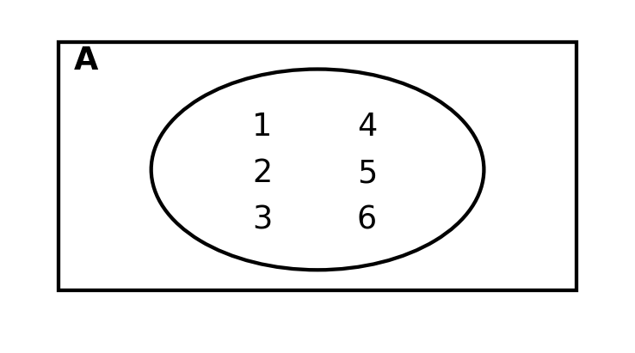
Şeklindedir.

Örnek:
A = {x ∈ ℤ⁺ : x ≤ 10}
B = {x ∈ A : 1 ≤ x ≤ 7}
C = {x ∈ A : x = 3k, k ∈ ℤ}
Şeklinde tanımlanan kümeler olmak üzere
B ∩ C = ? B ∪ C = ? B − C = ? C − B = ?
B̅ = Bᵗ = ? Cᵗ = C̅ = ? B ∪ C = ? B ∩ C = ?
Çözüm:
A = {x ∈ ℤ⁺ : x ≤ 10} = {1, 2, 3, 4, 5, …, 10}
B = {x ∈ A : 1 ≤ x ≤ 7} = {1, 2, 3, 4, 5, 6, 7}
C = {x ∈ A : x = 3k, k ∈ ℤ} = {3, 6, 9}
B ∩ C = {3, 6}
B ∪ C = {1, 2, 3, 4, 5, 6, 7, 9}
s(C) = 3 s(B) = 7 s(B ∩ C) = 2
s(B ∪ C) = s(B) + s(C) − s(B ∩ C) = 8 = 7 + 3 − 2

B̅ ∩ C̅ = {1, 2, 4, 5, 7, 8, 9, 10}
Örnek:
A = {a,b,c,d,e,f,g} kümesinin bilgisayarla gösterimi
1 | 1 | 1 | 1 | 1 | 1 | 1
Yani
(1,1,1,1,1,1,1)
şeklinde bütün elemanları 1 olan 7 elemanlı bir dizidir.
Örnek:
A = {a,b,c,d,e,f,g} ve B = {a,e,g} olsun. B kümesinin bilgisayarla gösterimi
f(n) = 1, n = a, e, g
0, aksi durumda
şeklinde ifade edilir. Yani B’nin bilgisayar gösterimi
1 | 0 | 0 | 0 | 1 | 0 | 1
ya da
(1,0,0,0,1,0,1)
şeklindedir.

